ПРИЛОЖЕНИЕ № 7

к постановлению Правительства Новосибирской области

«ПРИЛОЖЕНИЕ № 103

к постановлению Правительства Новосибирской области

от 06.02.2012 № 66-п

**СВЕДЕНИЯ**

**о границах зоны регулирования застройки и хозяйственной деятельности (№ Р-55.3) объекта культурного наследия местного (муниципального) значения – памятника «Школа церковно-приходская, соборная»,**

**расположенного по адресу: Новосибирская область,**

**Колыванский район, р.п. Колывань, ул. Московская, 35**

Графическое описание местоположения границы регулирования застройки и хозяйственной деятельности № Р-55.2 объекта:

**Раздел 1**

|  |  |  |
| --- | --- | --- |
| Сведения об объекте | | |
| №  п/п | Характеристики объекта | Описание характеристик |
| 1 | Местоположение объекта | Российская Федерация, Новосибирская область, Колыванский район, р.п. Колывань |
| 2 | Площадь объекта +/- величина погрешности определения площади  (Р +/- Дельта Р) | 3539,96 кв.м |
| 3 | Иные характеристики объекта | - |

**Раздел 2**

|  |  |  |  |  |  |  |
| --- | --- | --- | --- | --- | --- | --- |
| Сведения о местоположении границ объекта | | | | | | |
| 1. Система координат местная система координат (МСК НСО 4 зона) | | | | | | |
| 2. Сведения о характерных (поворотных) точках границ объекта | | | | | | |
| № п/п | Обозна-чение харак-терных (пово-ротных)  точек  границ | Координаты, м | | Метод  определения координат характерной (поворотной)  точки | Средняя квадрати-  ческая  погреш-  ность положения характер-ной точки (Mt), м | Описание обозна-чения точки на местности (при наличии) |
| X | Y |
| 1 | 2 | 3 | 4 | 5 | 6 | 7 |
| 1 | 1 | 518930.50 | 4187296.64 | Картометрический метод | 0,10 | – |
| 2 | 2 | 518908.20 | 4187408.78 | Картометрический метод | 0,10 | – |
| 3 | 3 | 518878.07 | 4187407.73 | Картометрический метод | 0,10 | – |
| 4 | 4 | 518900.04 | 4187291.04 | Картометрический метод | 0,10 | – |
| 5 | 1 | 518930.50 | 4187296.64 | Картометрический метод | 0,10 | – |
| 3. Сведения о характерных точках части (частей) границы объекта | | | | | | |
| № п/п | Обозна-чение харак-терных (пово-ротных)  точек  границ | Координаты, м | | Метод  определения координат характерной (поворотной)  точки | Средняя квадрати-ческая  погреш-ность положения характер-ной точки (Mt), м | Описание обозна-чения точки на местности (при наличии) |
| X | Y |
| 1 | 2 | 3 | 4 | 5 | 6 | 7 |
| - | - | - | - | - | - | - |

**Раздел 3**

|  |
| --- |
| План границ объекта |

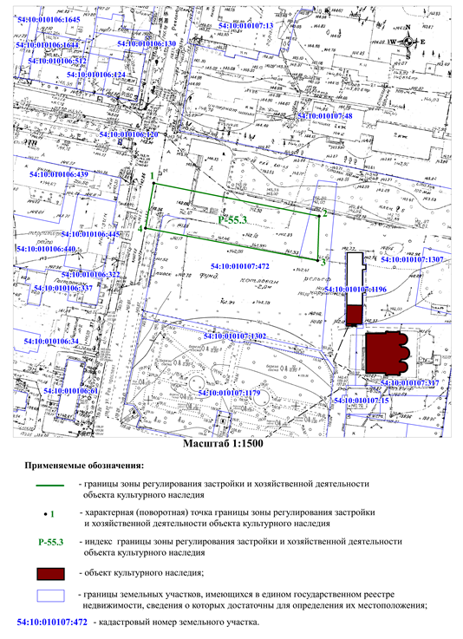

Текстовое описание границы зоны регулирования застройки и хозяйственной деятельности № Р-55.3 объекта культурного наследия местного (муниципального) значения – памятника «Школа церковно-приходская, соборная», расположенного по адресу: Новосибирская область, Колыванский район, р.п. Колывань, ул. Московская, 35:

|  |  |  |  |
| --- | --- | --- | --- |
| №  п/п | Прохождение границы | | Описание прохождения границы |
| от точки | до точки |
| 1 | 2 | 3 | 4 |
| 1 | 1 | 2 | по Монументу Славы вдоль одноэтажного каменного здания |
| 2 | 2 | 3 | вдоль здания «Школы церковно-приходской, соборной» |
| 3 | 3 | 4 | вдоль парка |
| 4 | 4 | 1 | по проезжей части ул. Революционный проспект |

_________».